Vraag 1
Wat is onze enige hoop in leven en sterven?
Dat we met lichaam en ziel, in leven en sterven, niet van onszelf zijn, maar van God en van onze verlosser Jezus Christus.

programma:
- intro
- filmintro kijken
- verwerking
Romeinen 14:7-8
Niemand van ons leeft voor zichzelf, en niemand van ons sterft voor zichzelf. Zolang wij leven, leven we voor de Heer; en wanneer wij sterven, sterven we voor de Heer. Dus of we nu leven of sterven, we zijn altijd van de Heer.

1. Intro
“De essentie van het christelijk geloof is………”
Maak deze zin af. Doe dat zo persoonlijk mogelijk (ik, mij, mijn). Iedereen krijgt even tijd daarover na te denken, en schrijft het vervolgens voor zichzelf op.
Maak een rondje waarbij ieder naar voren brengt wat voor hem of haar de essentie is.
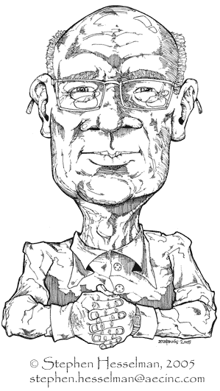
2. Filmintro kijken
Filmpje met ondertiteling:
http://www.youtube.com/watch?v=LQgKvg-5tQg&feature=c4-overview-vl&list=PLB13qtv3iBto5sbIod8UNWiAlszjYiXB0
Bekijk het filmpje, gevolgd door een minuut stilte om iedereen er even over na te laten denken. Daarna is er kort gelegenheid voor hen die iets willen noemen uit het filmpje dat hem of haar geraakt heeft.
3. Verwerking

- Bijbelstudie 1 Petrus 1:13-21
(Het kan goed zijn iemand dit gedeelte van tevoren extra goed te laten bestuderen; bij de bespreking zou die persoon dan een bijdrage kunnen leveren)
- lees samen dit Bijbelgedeelte.
- neem een aantal minuten stilte om er ieder persoonlijk over te mediteren.
- kies nu één zin/gedachte/woord uit dit gedeelte dat je geraakt heeft.
- maak een rondje waarin ieder zijn keuze toelicht.
- bespreek nu samen dit gedeelte.

b. We zijn niet van onszelf maar van Jezus
- Inventariseer samen (advies: schrijf resultaat op groot vel papier) welke consequenties het allemaal heeft als je gelooft dat je niet van jezelf bent, maar van Jezus.
- kijk het filmpje nog eens terug. Welke 4 consequenties noemt Keller. Vraag bij elk van de vier consequenties of er mensen in de groep zijn, die dat kunnen illustreren met concrete voorbeelden.

c. Gesprekspunten
- Bespreek het volgende citaat: ‘Generaties christenen zijn opgegroeid met deze ene centrale vraag: ‘Wat is uw enige troost in leven en sterven?’ Daarmee is troost een kernwoord in de geloofsbeleving geworden. Maar is dat terecht? Is dat op zijn minst niet eenzijdig? Is bijvoorbeeld de weerstand die een pleidooi voor discipelschap oproept niet mede te verklaren vanuit de eenzijdige dominantie van het troost-motief?
In verband daarmee: de New City Catechism kiest niet voor ‘troost’ maar voor ‘hoop’. Is dat beter?
Hoe corrigeert Keller genoemde eenzijdigheid in zijn praatje?
- -Behoort het leven naar Gods geboden bij de essentie van het geloof? Waarom wel of niet, en in welk opzicht dan?
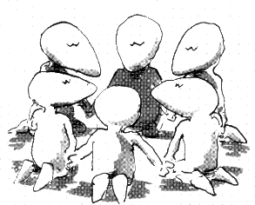
4. Gebed
Als God en Jezus je enige hoop zijn, is het belangrijk die hoop ook door je gebed levend te houden.
a. Inventariseer samen wat jullie aan de Heer voor willen leggen. Spreek af wie het gebed zal uitspreken; eventueel kan ook meer dan één persoon voorgaan in gebed.
b. Je kunt een kringgebed doen. Iedereen zou kunnen beginnen met de zin “Heer mijn enige hoop is….”.

Achtergrondmateriaal
- zie verder:
http://www.newcitycatechism.com/q-parent/q1.php
- lees ook Zondag 1 van de Heidelberger Catechismus:
Vraag 1: Wat is uw enige troost in leven en sterven?
Antwoord:
Dat ik met lichaam en ziel, in leven en sterven, het eigendom ben, niet van mijzelf, maar van mijn trouwe Heiland Jezus Christus. Want Hij heeft met zijn kostbaar bloed voor al mijn zonden volkomen betaald en mij uit alle macht van de duivel verlost. Hij bewaart mij zo, dat zonder de wil van mijn hemelse vader geen haar van mijn hoofd kan vallen, ja zelfs zo, dat alles dienen moet tot mijn heil .
Daarom geeft Hij mij door zijn Heilige Geest ook zekerheid van het eeuwige leven en maakt Hij mij van harte bereid om voortaan voor Hem te leven.

